

COURTIER ASSERMENTE – Olivier EVRARD
Tél : 02 99 202 202 – Fax : 02 99 202 200
BP 50 – 35404 ST-MALO Cédex – France

SAINT MALO, le 8/07/2010 $ 1,2653

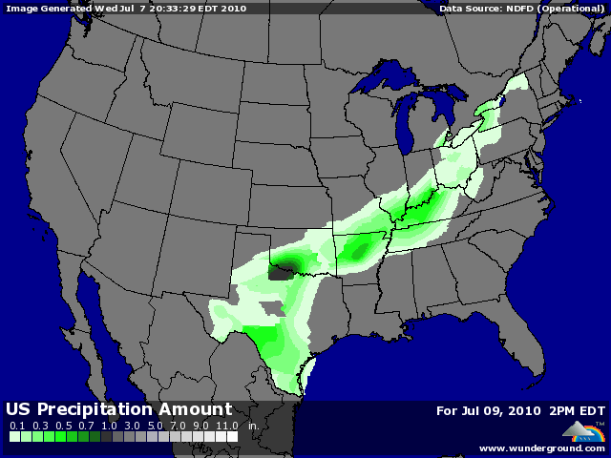

BLE : + leader du CME avec la reprise générale des marchés financiers, pétrolier et la poursuite de la baisse du dollar,
+ l’élément le plus important du moment concerne les risque de voir la production européenne et mer noire corrigée à la baisse à cause de la vague de chaleur qui règne actuellement sur ces régions,
+ les opérateurs craignent également une nouvelle correction du côté canadien et peut être même australien où l’on attend les pluies avec impatiente,
+/- par contre, l’USDA devrait relever la production US d’environ 100 millions de bx,
+/- les fonds participent activement voir totalement à cette envolée, recouvrant un short encore très important,
- du côté des points négatifs pour notre marché, on constate encore une fois un écart énorme entre les blés russes et français (20$) lors de l’achat égyptien d’hier,
- d’autre part, avec un RSI au dessus de 89,50 pour la mensualité novembre, l’élastique est plus que tendu. La récolte arrivant et donc, sans doute une mise en marché plus importante que durant les dernières semaines, attention aux prises de bénéfices !!!

MAÏS : + suiveur du blé et subissant les mêmes supports économiques (bourses, pétrole et $),
+/- le marché a aussi réagit plus fortement qu’attendu à la baisse de 2 points du rating, considérant cet élément comme négatif pour les futurs rendements alors que les stocks et les surfaces ayant été corrigée à la baisse le 30 juin, il faudrait un excellent rendement pour les compenser,
+/- les opérateurs sécurisent leurs positions avant l’USDA demain,
+/- la prime météo du weather market grimpe,
+/- le temps sec et très chaud qui se poursuit en Europe, Russie mais aussi dans certaines zones productrices de maïs en Chine, participe grandement à la fermeté,

SOJA : + un plus haut comme en céréales, pour les mêmes raisons d’ailleurs,
+ la baisse du rating commence à perturber les opérateurs alors que la récolte est encore très loin. La météo annonce le retour de températures au dessus des normales après les pluies qui traversent les plaines US en ce moment,

A SUIVRE : USDA demain avec toujours un œil sur les prévisions météo.

